ROTINA DO TRABALHO PEDAGÓGICO PARA SER REALIZADA EM DOMICÍLIO (MATERNAL I-A) - Prof.ª MEIRE
- Data: 05/07 a 09/07 de 2021
- CRECHE MUNICIPAL “MARIA SILVEIRA MATTOS”
SEGUNDA-FEIRA | TERÇA-FEIRA | QUARTA-FEIRA | QUINTA-FEIRA | SEXTA-FEIRA
MATERNAL I-A  *(EF) Vídeo/História - Os Amiguinhos  Hoje tem história?  Tem sim senhor!  A história de hoje é:  A GALINHA RUIVA  https://youtu.be/KAZ-xMUXaoY  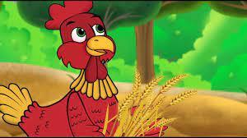 | MATERNAL I-A  *(EF) Vídeo/ Música – Um Herói do Coração  - Hoje é dia de música!  A música de hoje:  A GALINHAZINHA  https://youtu.be/VVDhxLG5RoU  Vamos cantar juntos e contar os pintinhos da Dona Galinhazinha. | MATERNAL I-A  *(EF) (ET) (TS) (CG) Estimulando Através da Parlenda Noções Básicas de Como Contar e Identificar Quantidades – Vídeo/ Música Professora Grazi  Hoje é dia de música!  A música de hoje é uma parlenda:  A GALINHA DO VIZINHO  https://youtu.be/WLc9aFE3MnA  - Atividade:  Vamos fazer uma galinha e contar seus ovinhos?  Passo a passo  Com a ajuda de um adulto, pinte a mãozinha com tinta guache, carimbe em uma folha de sulfite (pode ser folha de caderno) e finalize o desenho com a forma de galinha, pintando o bico, a crista e a asa, como na foto.  A pessoa que estiver te auxiliando irá recortar um pedaço de papelão em formato de ovo para que você possa usar como carimbo.  Agora é só carimbar e contar, como na música!  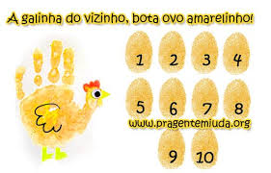 | MATERNAL I-A  *(TS) (CG) (EF) (ET) Estimulado a Criatividade, a Imaginação e Ampliando o Conhecimento de Mundo – Vídeo Explicativo da Professora Meire  SEQUÊNCIA DIDÁTICA DAS CORES PRIMÁRIAS  - Hoje é dia de Arte!  Vamos aprender mais um pouquinho sobre as cores primárias e fazer uma linda centopeia.  Separem os seguintes materiais:  *Tinta guache amarela, azul e vermelha  *Uma folha de sulfite ou de caderno  *Uma caneta preta ou lápis preto  Vídeo Explicativo da Professora Meire  https://youtu.be/ivvCP7Z5jIc  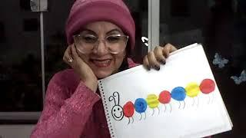  Bom final de semana!! | MATERNAL I-A  FERIADO  DIA DO SOLDADO CONSTITUCIONALISTA

